Atrisinājums uzdevumam par sikspārni ar skaidrojumiem
1.variants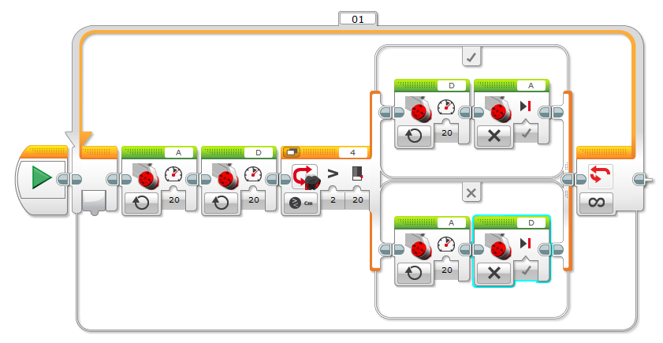
Cikls strādā visu laiku
Ja zarojuma vērtība ir PATIESA (TRUE ), motors D strādā ar jaudu 20, bet motors A apstājas
Ultraskaņas sensora sazarojums gaida, kamēr attālums līdz šķērslim būs lielāks par 20 cm.
Motori A+D strādā ar jaudu 20

Ja zarojuma vērtība ir NEPATIESA (FALSE) motors A strādā ar jaudu 20, bet motors D apstājas.

2.variants
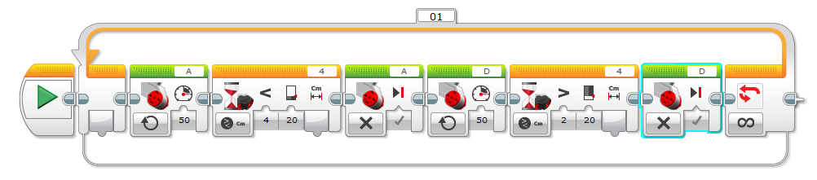
Cikls strādā visu laiku
Motors D apstājas.

Ultraskaņas sensors gaida, kamēr attālums līdz šķērslim kļūs mazāks par 20 cm
Motors A strādā ar jaudu 50
Ultraskaņas sensors gaida, kamēr attālums līdz šķērslim kļūs mazāks par 20 cm

Motors A apstājas.
Motors D strādā ar jaudu 50

